浙江水利水电学院供水监测管理系统维保服务技术要求

一、服务宗旨
为确保浙江水利水电学院供水监测管理系统正常运行、确保软、硬件正常工作，为学院河长大厦、生活区、教学区日常用水管理提供及时可靠的运维服务。通过日常用能数据分析，及时发现校区供水管网跑冒滴漏。
- 服务范围
数量清单如下：
序号 | 设备名称 | 数量 | 所在位置 | 备 注
1 | 系统服务器（虚拟服务器） | 1台 | 校内网络中心  http://192.168.102.45
2 | 供水监测管理软件升级 | 1套 | 校内网络中心虚拟服务器
3 | 河长楼热水表、户表一体表采集设备 | 245套 | 河长楼6,7,11,12层
4 | 校区室外大表采集设备 | 110套 | 生活区、教学区户外大表
总计(元);
维保时间：合同签订日期起生效，有效期一年。
- 服务内容
3.1系统服务器维护（每月1次，远程检查）
检查操作系统的配置情况、当前运行情况、一段时间内的历史运行情况分析；
检查数据库的运行情况、运行日志、异常日志文件、跟踪诊断文件的分析；
检查磁盘系统的运行情况和空间使用情况等；
检查数据库的备份完整以及可用情况；
检查数据库结构、初始化参数、主要配置文件；
检查系统是数据库判断是否需要应用最新补丁集；
全面检查数据库的安全设置和安装运行状态；
分析应用类型和用户行为；
确立明确的调整目标；
查找数据库运行瓶颈和原因；
评价并修改数据库的参数设置；
评价并调整数据库的数据分布；
评价应用对硬件和系统的使用情况，并提出建议；
利用先进的性能调整工具实施数据库的性能调整；
分析数据库运行模式以及业务实际运行情况，提供合适的备份策略；
通过收集信息对数据库进行性能分析，提供用户完整的性能调整报告和解决方法。
3.2供水监测管理软件升级（单次）
展示整个能耗监测平台中需重点关注数据信息、并一览无余，告警数据展示、基础数据展示、总能耗数据、设备最新能耗值、今日设备能耗值、在线设备、离线设备、今日总能耗值、昨日总能耗值等需要时刻关注并掌握的能耗信息。
提供历年能耗统计对比图、今日每小时能耗值图示、昨日每个小时的能耗值图示、可做环比、本年能耗分月统计展示图、近一周总能耗分析图、今日区域能耗占比分析图、楼宇人均能耗值、楼宇单位面积能耗值展示。
3.3 河长楼热水表、户表一体表采集设备，校区室外大表采集设备维护（每月1次）
(1)、现场采集设备通信维护，保证采集设备正常上传数据；
(2)、现场采集设备计数维护，保证设备采集数据与水表计数一致；
(3)、数据采集设备电池电量、运行状态维护，统计采集器电池消耗状态，调试功能模块运行是否流畅。

四、服务承诺
4.1常规服务：7*24小时受理报修服务，接到报修后4小时内赶到现场进行维修，当天内解决故障。
4.2应急维修服务：2小时内赶到现场进行维修，一般性故障在当天内解决，特殊故障在2个工作日内解决或提供应急方案。

五、保障措施
为保证服务的及时性，需在杭州设有专业的维修服务网点，设有专业维修人员，可随时调配。

水系统平台:
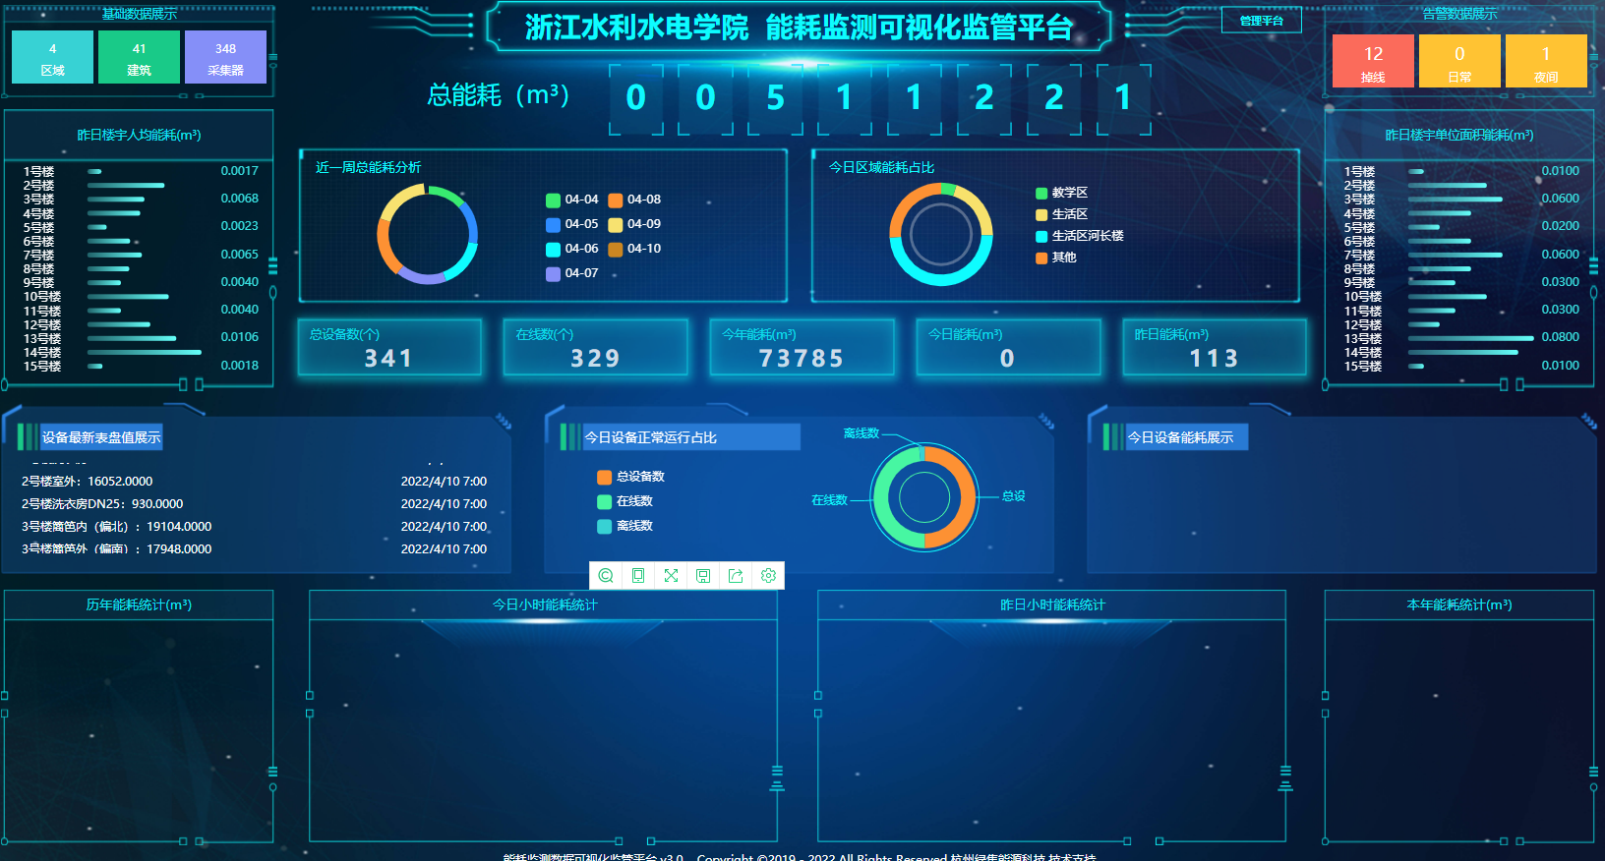

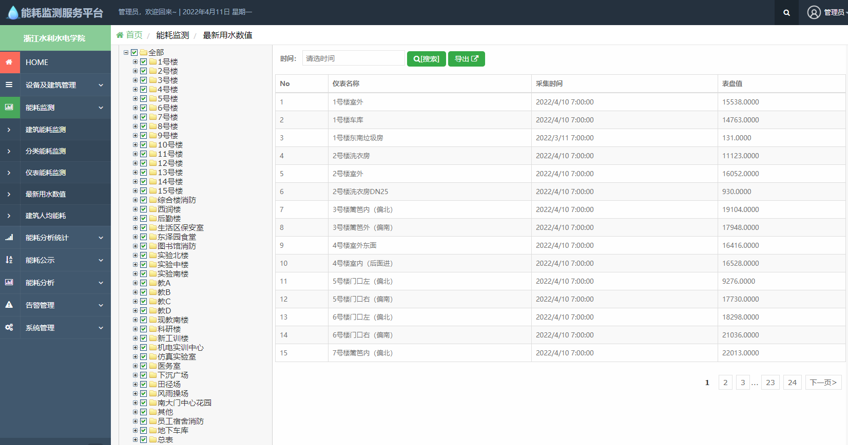
现 场 勘 察 证 明

项目名称：浙江水利水电学院供水监测管理系统维保服务项目
项目编号：SYHQX20230614
应采购人要求，我方（公司名称： ）于 年 月 日完成现场勘察，否则将视为无效投标，特此证明，此证明文件作为投标文件的有效组成部分。

采购人：（签字）
投标人名称：（签字盖章）
勘察时间： 年 月 日

